# 技术标准和要求

**一、技术参数、规格、数量及性能指标等**

|  |  |  |
| --- | --- | --- |
| 家具名称 | 单位 | 数量 |
| 开放学习桌（1600*1200*760mm） | 张 | 25 |
| 单人自习桌（800*500*760/1200mm） | 张 | 120 |
| 教师休息椅 | 把 | 180 |
| 前排桌（1200*400*760mm） | 张 | 38 |
| 注：最终以实际发生数量据实结算。 | | |

二、技术要求

1、开放学习桌：桌面采用25mm厚E0级环保多层实木板，桌腿采用金属桌腿。桌立柱管采用40*40*1.0mm方管，侧边拉换采用40*20*1.0mm矩管，桌下托管采用40*30*1.0mm矩管。

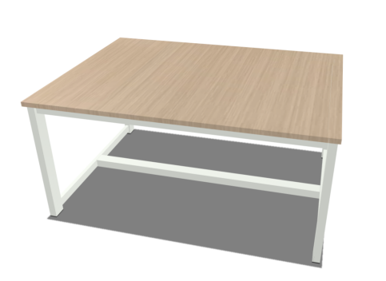

1. 单人自习桌：桌面及书架层板采用25mm厚E0级环保多层实木板，其余板材均采用18mm厚E0级环保多层实木板，增加防潮脚卡。

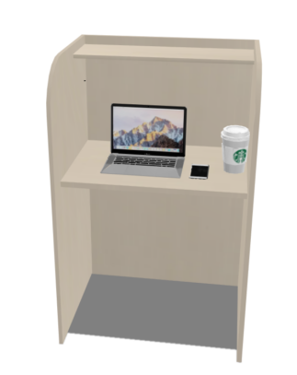

1. 教师休息椅：常规规格，高分子纤维面料，耐磨，柔软舒适，背框+扶手PP加纤材料，坐垫采用高密度纯海绵，坐感舒适，12*36*1.2mm旦形脚架。

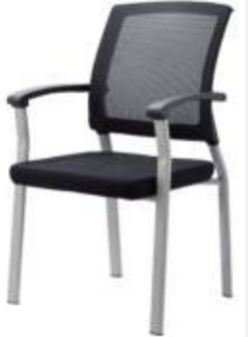

1. 前排桌：基材采用E0级环保中密度纤维板，不易变形或开裂，强度大，平整度好。优等天然木皮贴面，木皮纹理颜色一致，无结疤，无瑕疵。采用优质环保油漆，附着力强、流平性高，涂层亮度均匀不褪色，色泽柔和，手感良好，采用优质五金配件。

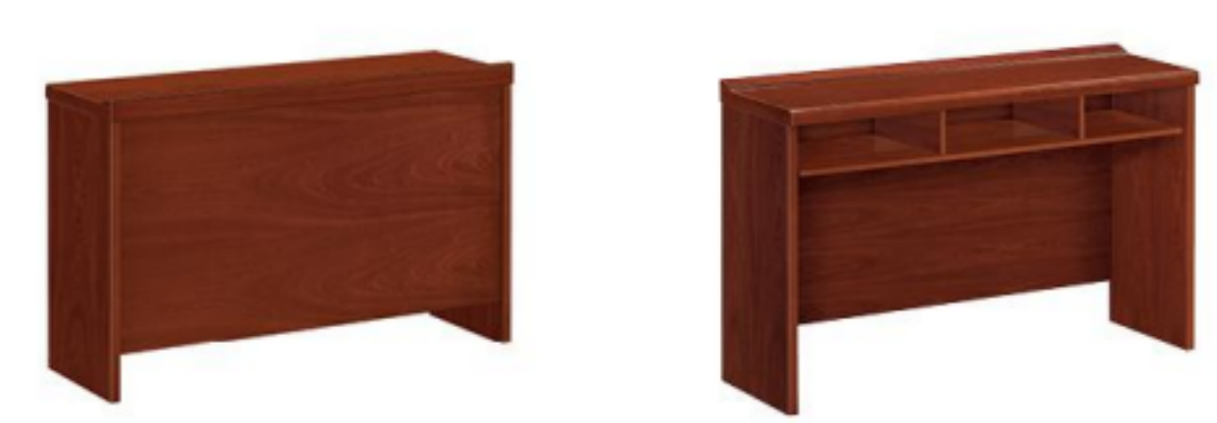

**三、验收及售后要求**

1、供货前，卖方需提供本次货物实际生产采购原材料的合格检测报告，如未提供，买方有权不予收货。

2、货物运抵现场后，买方有权对无法直观的原材料进行破坏性检查，如检测数据和投标时相应数据不符，买方有权不予收货，并要求卖方及时更换，如因此导致误工，买方有权追究乙方直接和间接经济责任。

4、货物安装中，买方有权随机抽取货物封样送到有资质的国家质检院进行检查，卖方交货时须多准备一套家具并承担相应检测费。

6、质保期至少5年，并每年暑假、寒假进行两次维护检修。保证充足得各种配件（质保期内免费维修更换），能够在24小时内快速响应维修。

**四、样品：按采购清单各家具提供一套，于投标截止时间前送达到开标地点。**